Кровь. Ее состав и значение.

Кровь – вид соединительной ткани. В организме содержится около 5 литров крови.
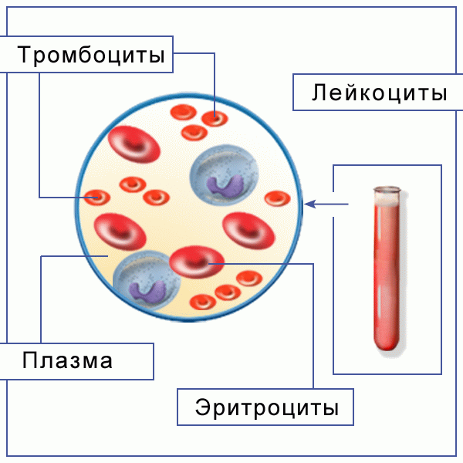
Состав крови:
- плазма;
- форменные элементы (тромбоциты, эритроциты, лейкоциты).
Плазма крови – желтоватая полупрозрачная жидкость.
Плазма состоит из воды, минеральных веществ, белков, жиров, углеводов и некоторых других веществ.
Тромбоциты – кровяные пластинки. Они участвуют в свертывании крови.
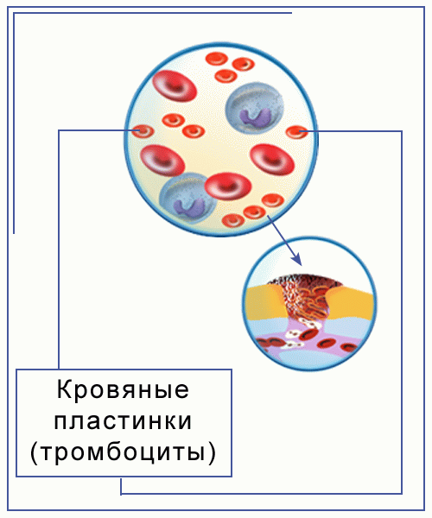

Эритроциты – красные кровяные клетки. Они содержат гемоглобин, который присоединяет кислород в легких и отдает его тканям.
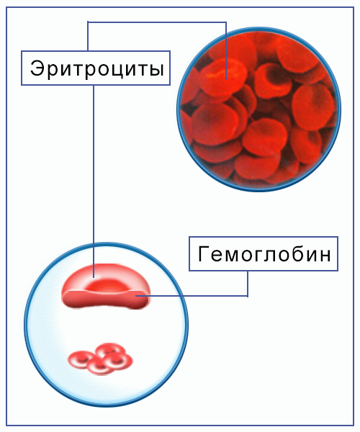
Лейкоциты – белые кровяные клетки. Они выполняют защитную функцию.
Одни из них – фагоциты поглощают микроорганизмы. Другие лейкоциты – лимфоциты – поражают микроорганизмы химическими веществами – антителами.
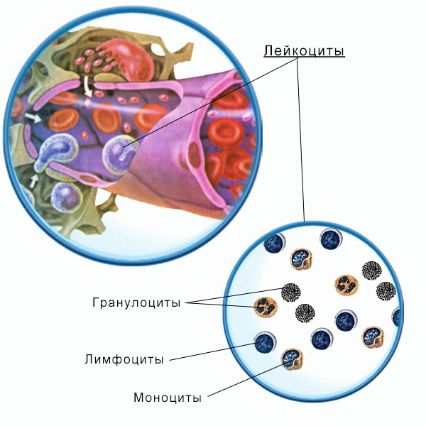

Функции крови:
Из органов пищеварения в плазму крови поступают питательные вещества, которые она разносит ко всем органам тела. Вредные вещества и избыток воды плазма доставляет к органам выделения.

1) транспортная – перенос кислорода и углекислого газа;
перенос питательных веществ;
2) терморегуляторная – перенос тепла из органов к коже;
3) регуляторная – перенос гормонов;
4) защитная – участие в иммунитете;
5) выделительная – перенос к почкам и коже конечных продуктов.

Проверьте знания.
Что такое кровь?
Каков состав крови?
Назови форменные элементы.
Заполните таблицу.
Кровь
Плазма крови Форменные элементы

Защиту организма человека от чужеродных тел и микроорганизмов осуществляют:
1) лейкоциты, или белые кровяные клетки
2) эритроциты, или красные кровяные клетки
3) тромбоциты, или кровяные пластинки
4) жидкая часть крови – плазма

По анализу крови можно определить:
1) уровень артериального давления
2) частоту пульса
3) количество эритроцитов и лейкоцитов
4) количество крови в организме

